Họ và tên: Nguyễn Hữu Bình

Lớp: 11_ĐH_CNPM1

MSSV: 1150080005

1. Bạn tạo tập tin và đặt tên là “Simple Tracking_Start.mpp”, nội dung file theo các Task bên dưới, để hoàn thành bài tập này.

2. Trên tab “Project”, trong nhóm “Schedule”, bấm “Set Baseline”, rồi bấm “Set Baseline...”. Hộp thoại Set Baseline xuất hiện.

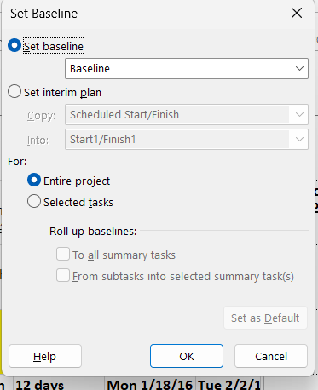

Bạn sẽ đặt đường cơ sở cho toàn bộ kế hoạch bằng cách sử dụng cài đặt mặc định của hộp thoại.

3. Nhấp vào OK.

Dự án lưu đường cơ sở, mặc dù không có dấu hiệu nào trong khung nhìn Biểu đồ Gantt rằng mọi thứ đã thay đổi. Bây giờ bạn sẽ thấy một số thay đổi do việc lưu đường cơ sở.

4. Trên tab “Task”, trong nhóm “View”, bấm vào mũi tên xuống bên dưới “Gantt Chart”, rồi bấm “Task Sheet”.

Khung nhìn “Task Sheet” xuất hiện. Vì đây là khung nhìn dạng bảng, nó không bao gồm biểu đồ Gantt, nên sẽ có nhiều không gian để xem các trường trong bảng Entry.

Bây giờ bạn sẽ chuyển sang bảng phương sai “Variance” trong khung nhìn Task Sheet. Bảng phương sai “Variance” là một trong số các bảng được xác định trước bao gồm các giá trị đường cơ sở.

5. Trên tab “View”, trong nhóm dữ liệu “Data”, bấm “Tables”.

Trong các bảng được liệt kê, lưu ý dấu check bên cạnh Entry. Điều này có nghĩa là bảng Entry hiện đang được hiển thị trong khung nhìn Task Sheet. Tiếp theo, bạn sẽ chuyển sang một bảng khác.

6. Bấm vào “Variance”.

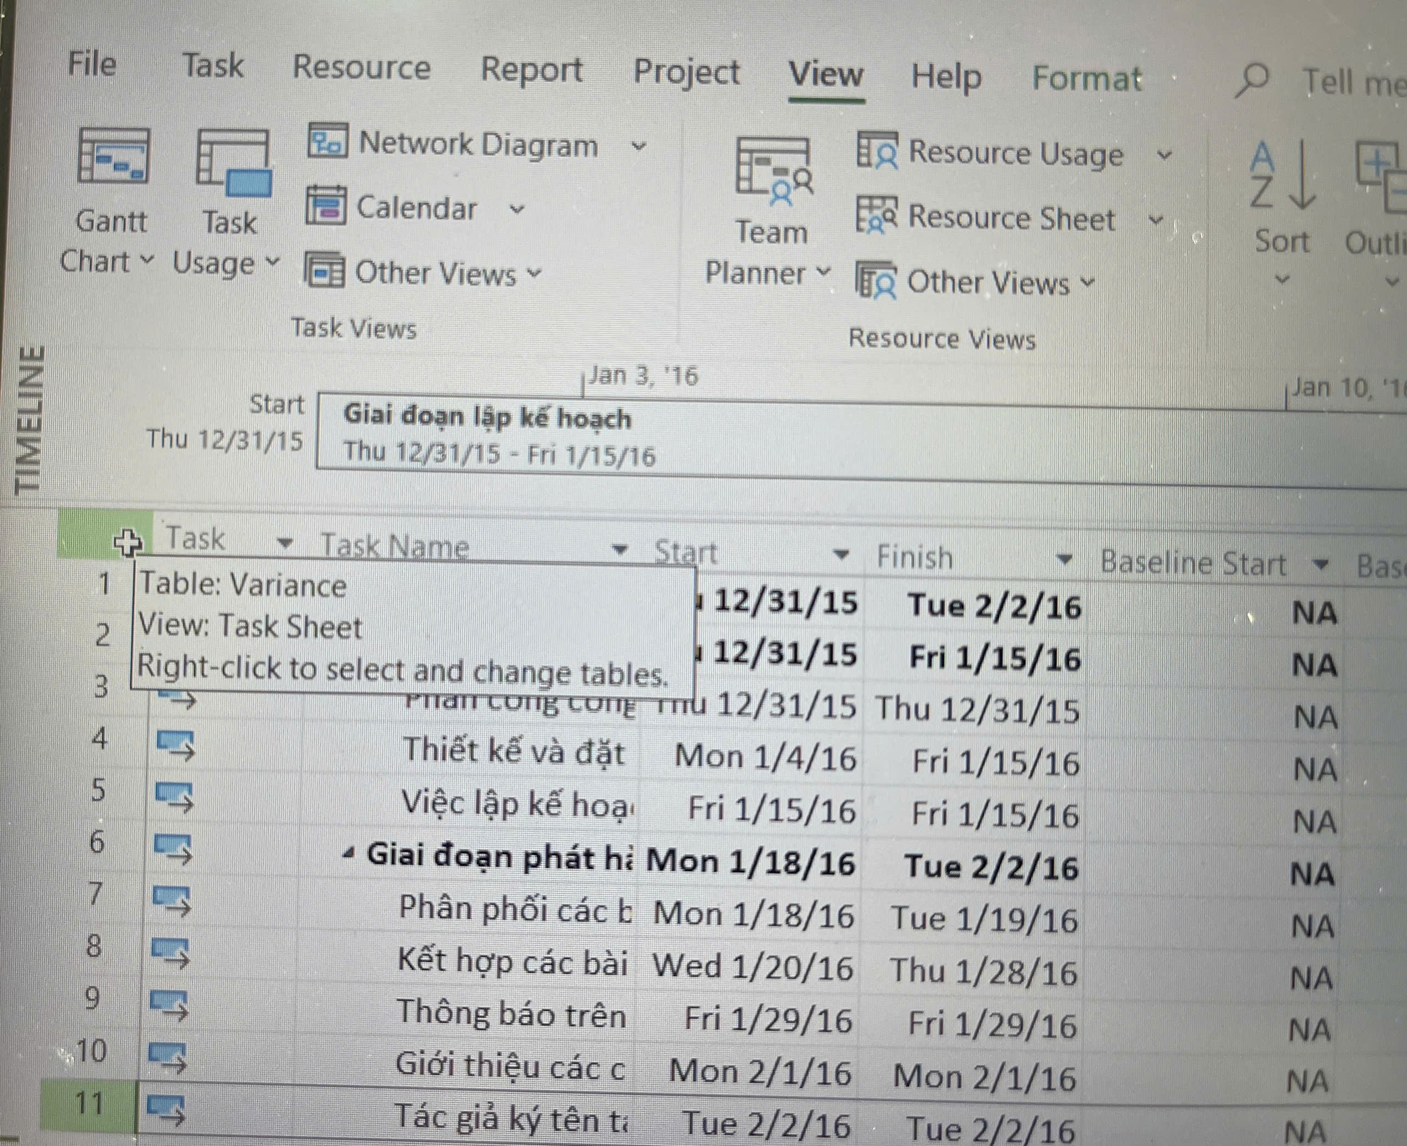

Bảng phương sai “Variance” xuất hiện. Bảng này bao gồm cả cột bắt đầu và kết thúc  theo lịch trình và đường cơ sở, được hiển thị cạnh nhau để dễ dàng so sánh.

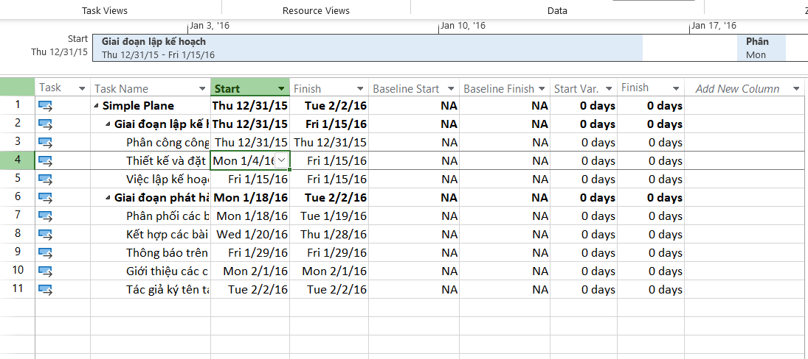

7. Trên tab **“View”**, trong nhóm **“Task Views”**, bấm **“Gantt Chart”**. Khung nhìn biểu  đồ Gantt xuất hiện.

2. Theo dõi một kế hoạch như đã lên lịch đến một ngày cụ thể

1. Trên tab “Project”, trong nhóm “Status”, bấm cập nhật dự án “Update Project”. Hộp thoại cập nhật dự án xuất hiện.

2. Đảm bảo rằng tùy chọn “Update work as complete through” được chọn. Trong hộp liền kề, nhập hoặc chọn ngày 14/1/15.

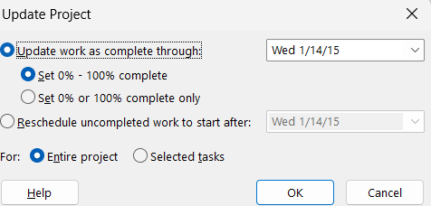

3. Nhấp vào **OK**.

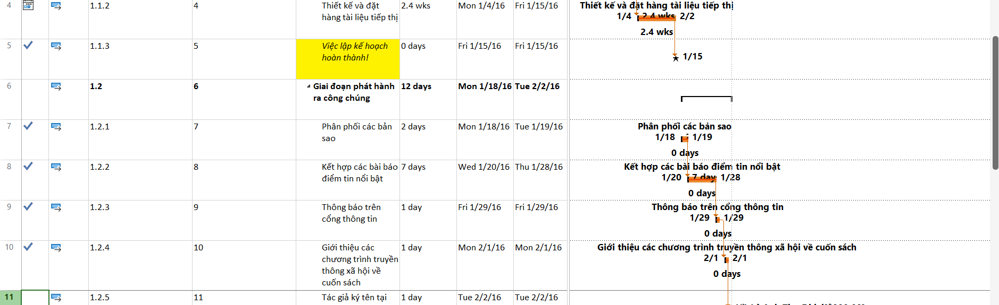

3. Nhập tỷ lệ phần trăm hoàn thành nhiệm vụ

1. Trong cột “Task Name”, hãy chọn tên của nhiệm vụ 5, Thiết kế và đặt hàng tài liệu tiếp thị. Hiện tại, nhiệm vụ này đạt một phần tiến độ nhưng vẫn chưa hoàn thành. Quan sát thanh Gantt để xem sự thay đổi sau khi thực hiện bước kế tiếp.

2. Trên tab “Task”, trong nhóm “Schedule”, bấm 100% Complete. Dự án ghi lại công việc thực tế cho nhiệm vụ theo lịch trình và mở rộng thanh tiến trình suốt chiều

dài của thanh Gantt. Quan sát thanh Gantt để thấy sự thay đổi so với bước trên.

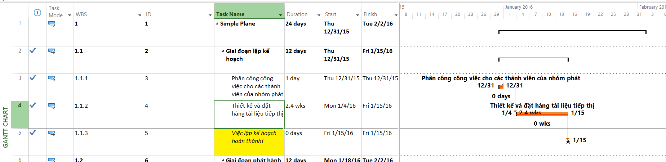

Tiếp theo, bạn sẽ ghi lại rằng: mốc hoàn thành cho Giai đoạn lập kế hoạch và nhiệm vụ đầu tiên của Giai đoạn ra mắt nội bộ đã hoàn thành.

3. Trong cột “Task Name”, chọn tên của nhiệm vụ 6, Lập kế hoạch hoàn tất! và trong khi giữ phím Ctrl, hãy chọn tên của nhiệm vụ 8, Khởi động cuộc họp ra mắt sách.

4. Trên tab “Task”, trong nhóm “Schedule”, bấm 100% Complete.

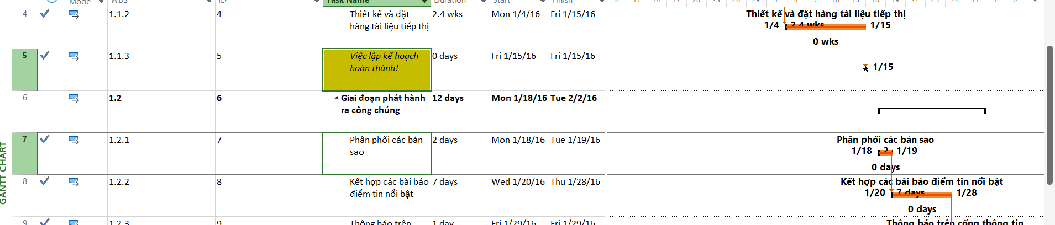

Tiếp theo, bạn sẽ có cái nhìn rõ hơn về cách hiển thị tiến độ trong thanh Gantt của nhiệm vụ. Bạn sẽ nhập giá trị phần trăm hoàn thành cho một nhiệm vụ khác.

5. Nhấp vào tên của nhiệm vụ 9, Soạn báo cáo lời – lỗ về sách.

6. Trên tab “Task”, trong nhóm “Schedule”, bấm 50% Complete.

Dự án ghi lại công việc thực tế cho nhiệm vụ theo lịch trình và sau đó vẽ thanh tiến độ thông qua một phần của thanh Gantt.

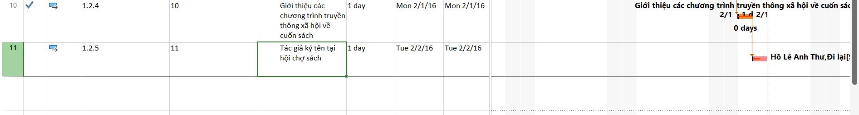7. Trong phần biểu đồ (ở bên phải) trong khung nhìn Biểu đồ Gantt, giữ con trỏ chuột trên thanh tiến độ trong thanh Gantt của nhiệm vụ 9. Khi con trỏ chuột thay đổi thành biểu tượng phần trăm và mũi tên phải, một lưu ý màn hình tiến độ “Progress ScreenTip” sẽ xuất hiện.

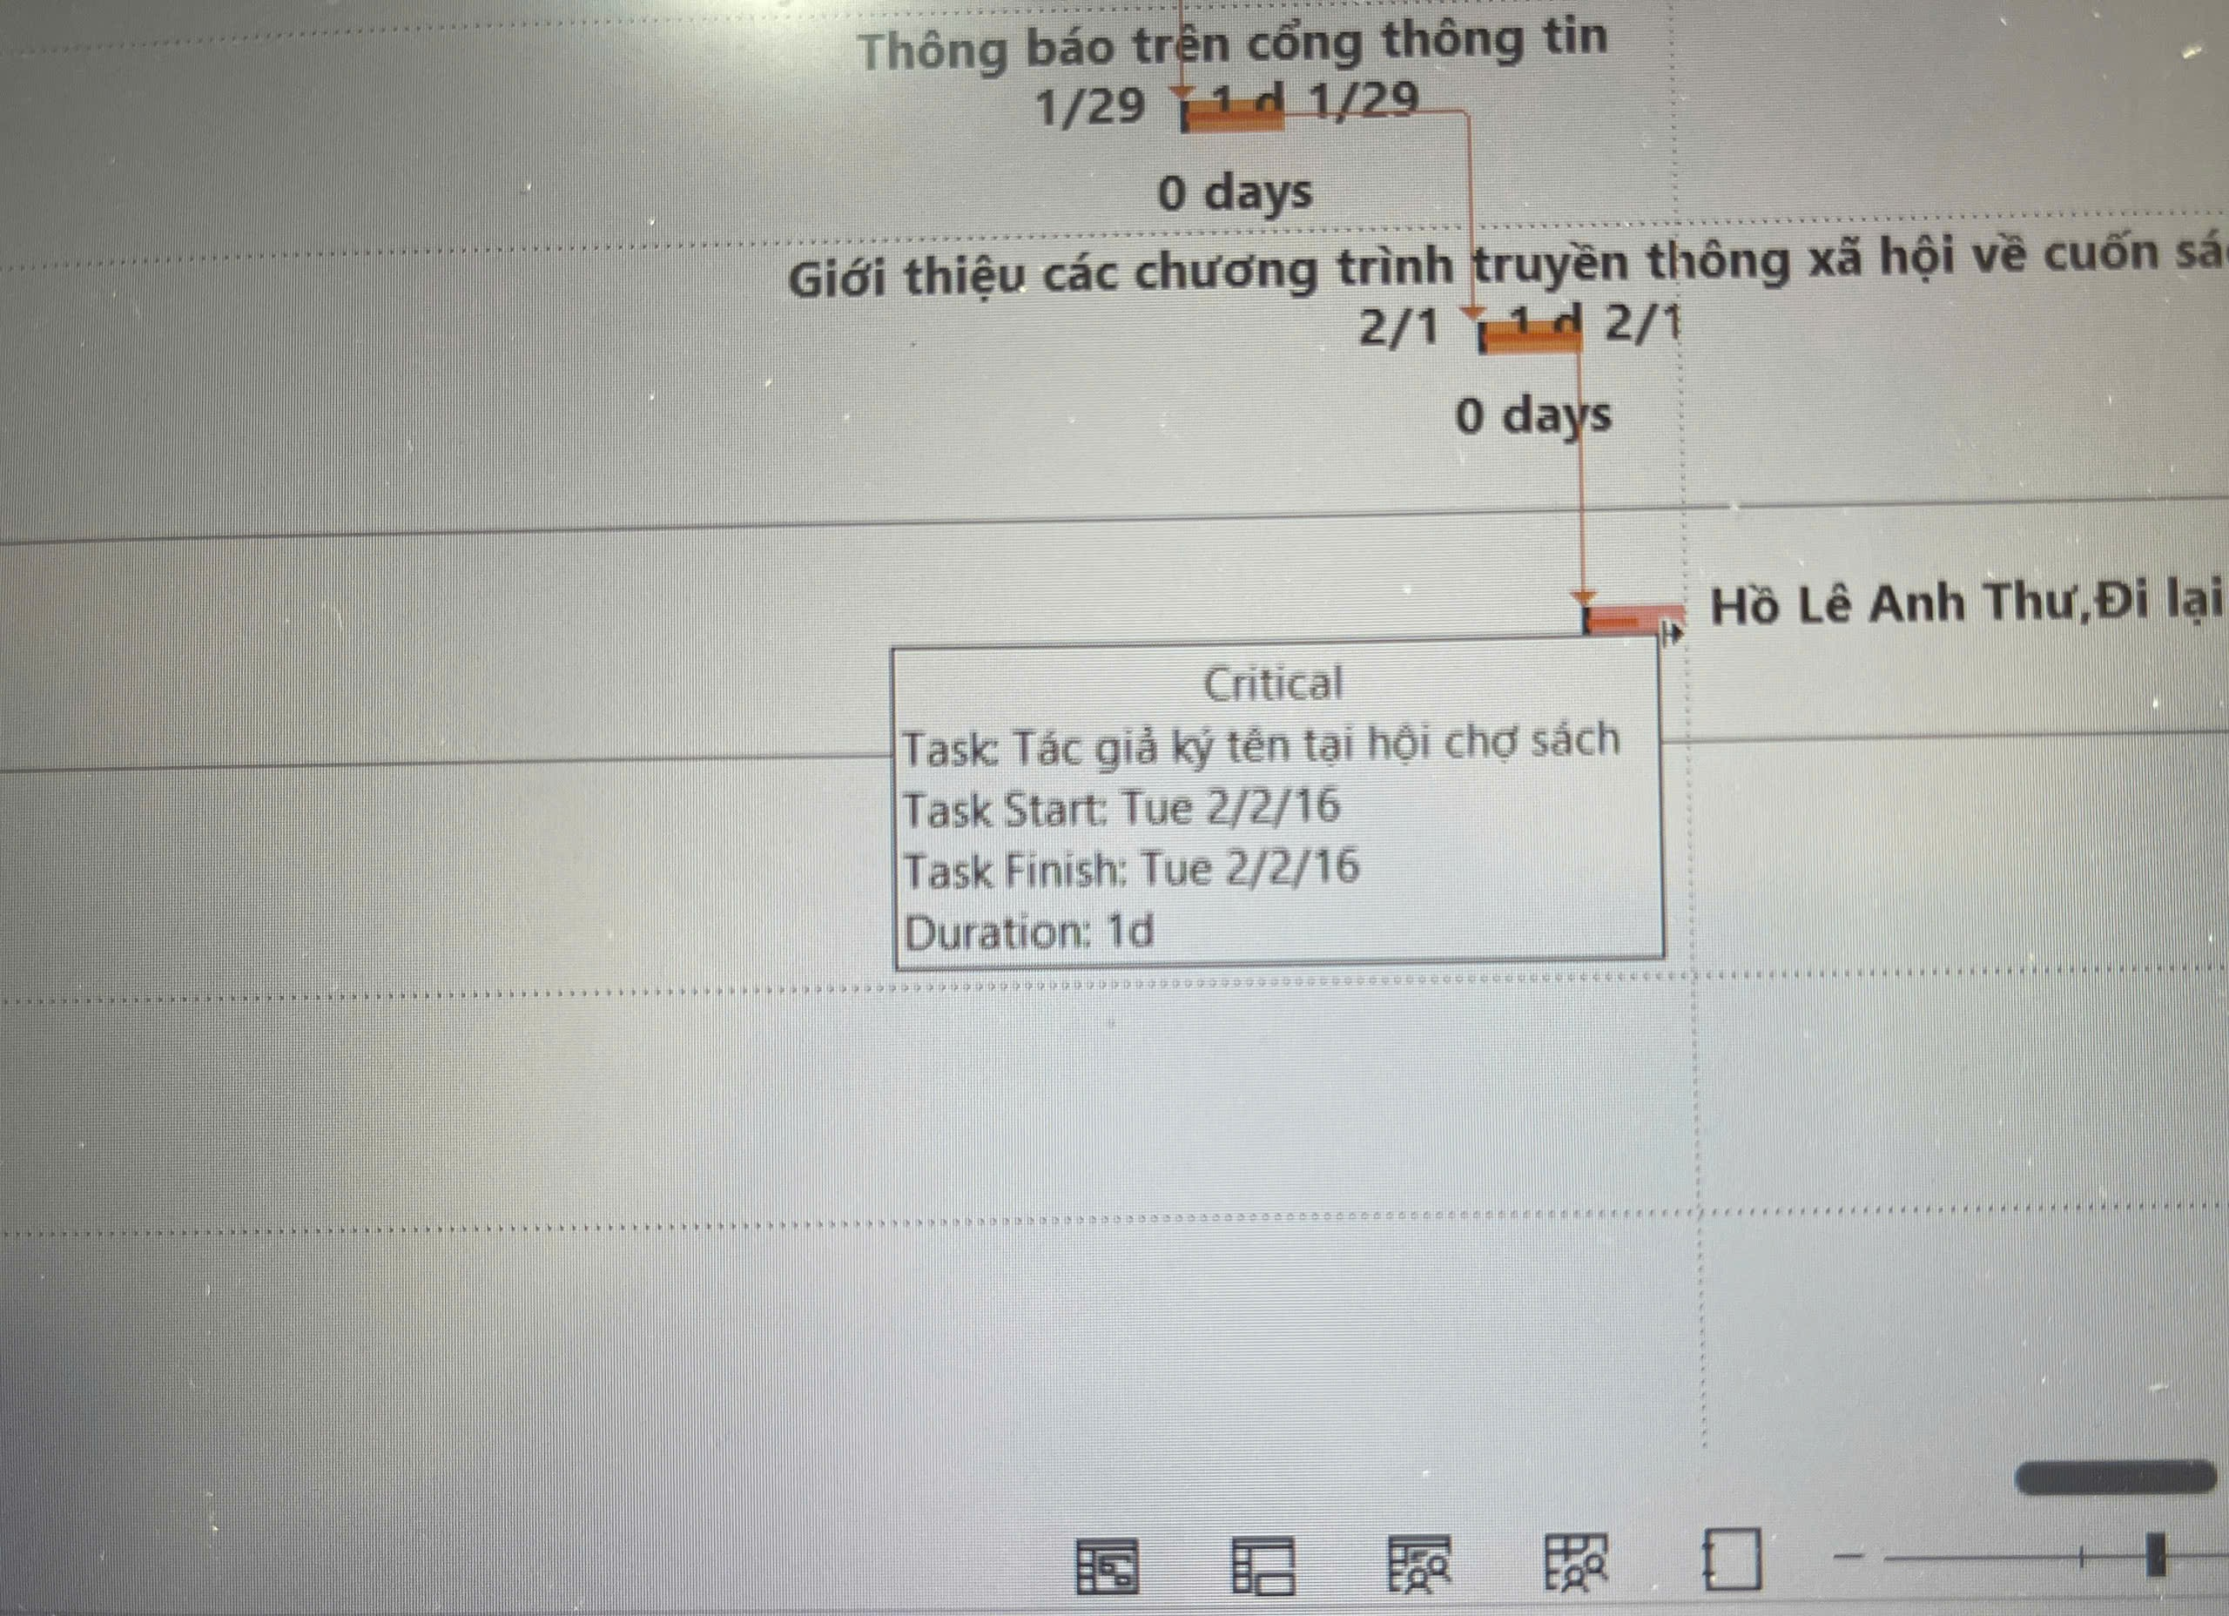

4. Nhập giá trị thực tế cho các nhiệm vụ

1. Trên tab “View”, trong nhóm dữ liệu “Data”, bấm “Tables” rồi bấm “Work”. Bảng Work xuất hiện.

2. Nếu cần, hãy kéo thanh chia dọc sang bên phải để hiển thị cột cuối cùng trong bảng

công việc “Work”, % W. Comp (% công việc hoàn thành).

Bảng này bao gồm toàn bộ các cột công việc đã lên lịch (có nhãn Work) và công việc thực tế (Actual work) và công việc còn lại (Remaining work). Bạn sẽ tham khảo đến các giá trị trong những cột này khi cập nhật nhiệm vụ.

Trong phần biểu đồ của khung nhìn Biểu đồ Gantt, bạn có thể thấy rằng nhiệm vụ 9 (Soạn báo cáo lời – lỗ về sách) đã hoàn thành một phần. Trong bảng công việc “Work”, lưu ý giá trị công việc thực tế là 8 giờ. 8 giờ này là kết quả của việc đặt nhiệm vụ ở mức hoàn thành 50% trong bài tập trước. Nhiệm vụ có tổng cộng 16 giờ làm việc, do đó 50% hoàn thành tương đương với 8 giờ công việc thực tế đã hoàn thành và 8 giờ còn lại. Bạn muốn ghi lại rằng nhiệm vụ hiện đã hoàn thành nhưng yêu cầu công việc thực tế nhiều hơn dự kiến.

3. Trong trường “Actual” cho nhiệm vụ 9, Soạn báo cáo lời – lỗ về sách, nhập hoặc chọn 24, rồi nhấn Enter.

Dự án ghi lại rằng 24 giờ làm việc đã được hoàn thành cho nhiệm vụ 9. Vì 24 giờ lớn hơn 16 giờ được lên lịch ban đầu (hiển thị trong trường cơ sở (Baseline) của nhiệm vụ), Dự án đánh dấu nhiệm vụ là đã hoàn thành và mở rộng thanh Gantt của nhiệm vụ để cho biết thời lượng dài hơn của nó.

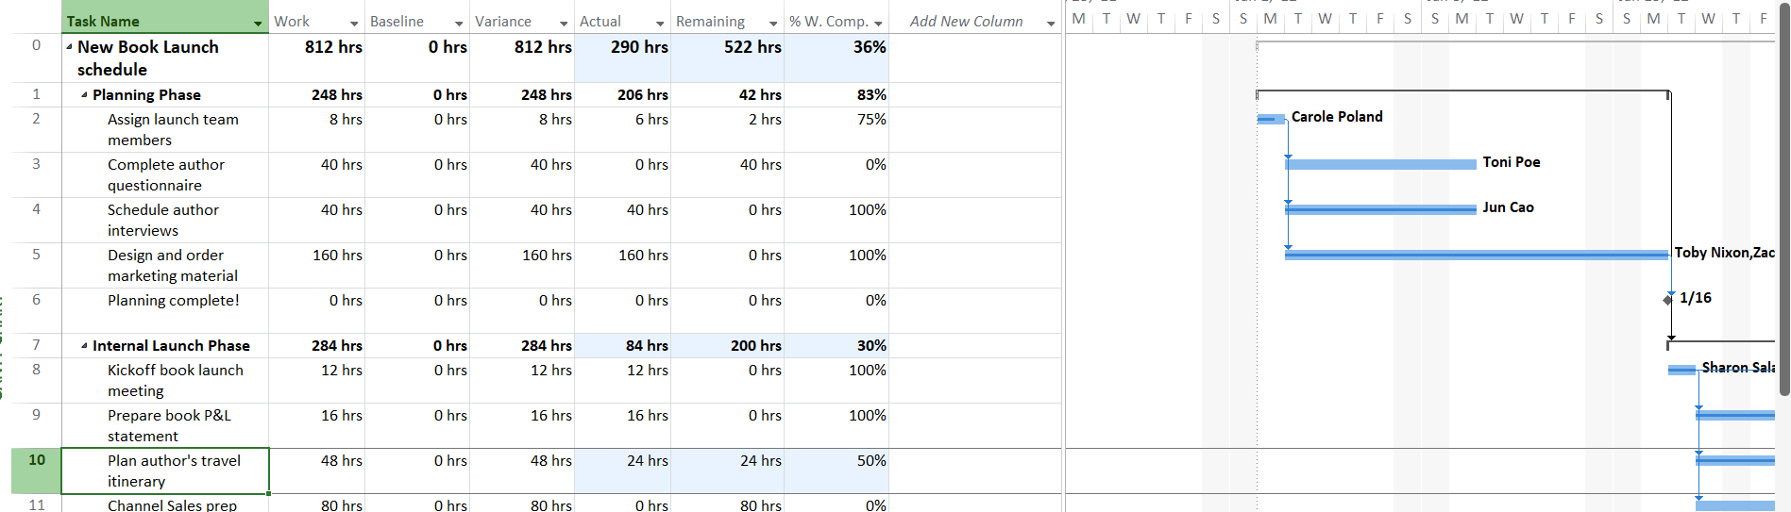

4. Trong cột “Task Name”, nhấp vào nhiệm vụ 10, Lập kế hoạch cho hành trình của tác giả.

Nhiệm vụ này bắt đầu trước một ngày làm việc so với kế hoạch (thứ Ba trước ngày bắt đầu dự kiến) và mất tổng cộng bảy ngày để hoàn thành. Bạn sẽ ghi lại thông tin này trong hộp thoại “Update Task”.

5. Trên tab “Task”, trong nhóm “Schedule”, bấm vào mũi tên xuống ở bên phải của nút đánh dấu theo dõi “Mark on Track”, rồi bấm cập nhật nhiệm vụ “Update Tasks”.

Hộp thoại “Update Task” xuất hiện. Hộp thoại này hiển thị cả giá trị thực tế và giá trị đã lên lịch cho thời lượng, ngày bắt đầu và ngày kết thúc của nhiệm vụ cũng như thời lượng còn lại của nó. Trong hộp này, bạn có thể cập nhật các giá trị thực tế và các giá trị còn lại.

6. Trong trường “Start” trong nhóm “Actual” ở bên trái hộp thoại, nhập hoặc chọn 20/1/15.

7. Trong trường thời lượng thực tế “Actual dur”, nhập hoặc chọn 7d. 9

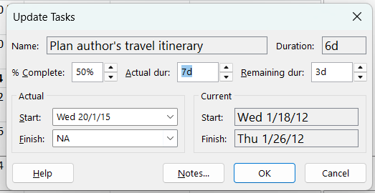

8. Nhấp vào OK.

Dự án ghi lại ngày bắt đầu thực tế, thời lượng và công việc thực tế và dự kiến của  nhiệm vụ. Các giá trị này cũng được tổng hợp vào nhiệm vụ tóm tắt *Giai đoạn ra mắt  nội bộ* (nhiệm vụ 7) và nhiệm vụ tóm tắt dự án (nhiệm vụ 0), như được chỉ ra bởi phần  đánh dấu thay đổi.

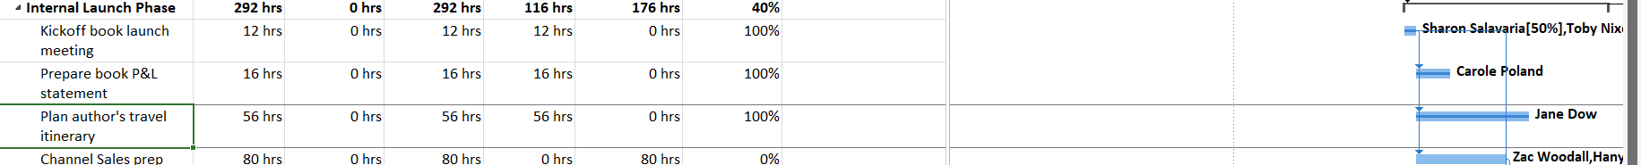

9. Trong cột “Task Name”, nhấp vào nhiệm vụ 11, Chuẩn bị kênh bán hàng.

10. Trên tab “Task”, trong nhóm “Schedule”, bấm vào mũi tên xuống ở bên phải của nút đánh dấu theo dõi “Mark on Track”, rồi bấm cập nhật nhiệm vụ “Update Tasks”.

Hộp thoại “Update Task” xuất hiện.

11.Trong trường thời lượng thực tế “Actual dur”, nhập 7d, sau đó bấm OK. Dự án ghi lại thời lượng thực tế của nhiệm vụ. Hãy nhớ rằng giá trị thời lượng thực tế là "7 ngày" có nghĩa là bảy ngày làm việc, không phải bảy ngày theo lịch (calendar).



12. Đóng tập tin “Simple Tracking_Start.mpp”.

II. Theo dõi tiến độ các nhiệm vụ và phân công

1. Cập nhật đường cơ sở

Kịch bản: Tại Nhà xuất bản Trẻ, việc lập kế hoạch cho dự án sách mới dành cho trẻ em đã trải qua một số điều chỉnh bổ sung. Điều này bao gồm một số điều chỉnh đối với thời lượng nhiệm vụ và một nhiệm vụ mới trong giai đoạn Sự tiếp nhận. Do những thay đổi này, bạn cần phải nắm bắt một đ ường cơ sở mới trước khi công việc bắt đầu.

1. Tạo tập tin thứ 2, dựa vào Task bên dưới, đặt tên “Advanced Tracking A_Start.mpp”, để hoàn thành bài tập này.

2. Trên tab “View”, trong nhóm “Task View”, bấm vào mũi tên xuống bên dưới nút “Gantt Chart” rồi bấm “Tracking Gantt”.

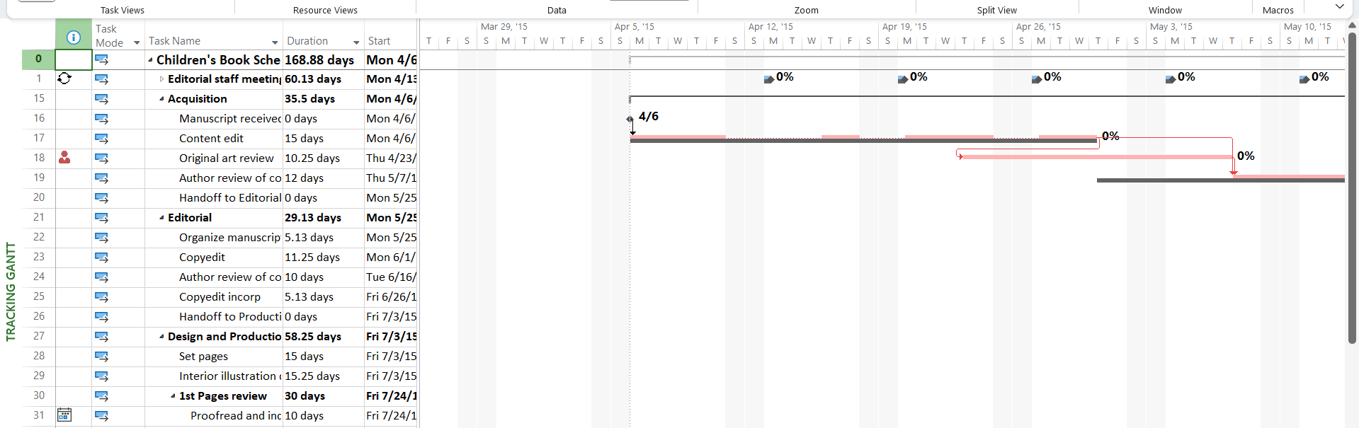

3. Trong cột “Task Name”, nhấn tên của nhiệm vụ 18, Đánh giá tác phẩm gốc. 4. Trên tab “Task” trong nhóm chỉnh sửa “Editing”, bấm di chuyển đến tác vụ “Scroll to Task”.

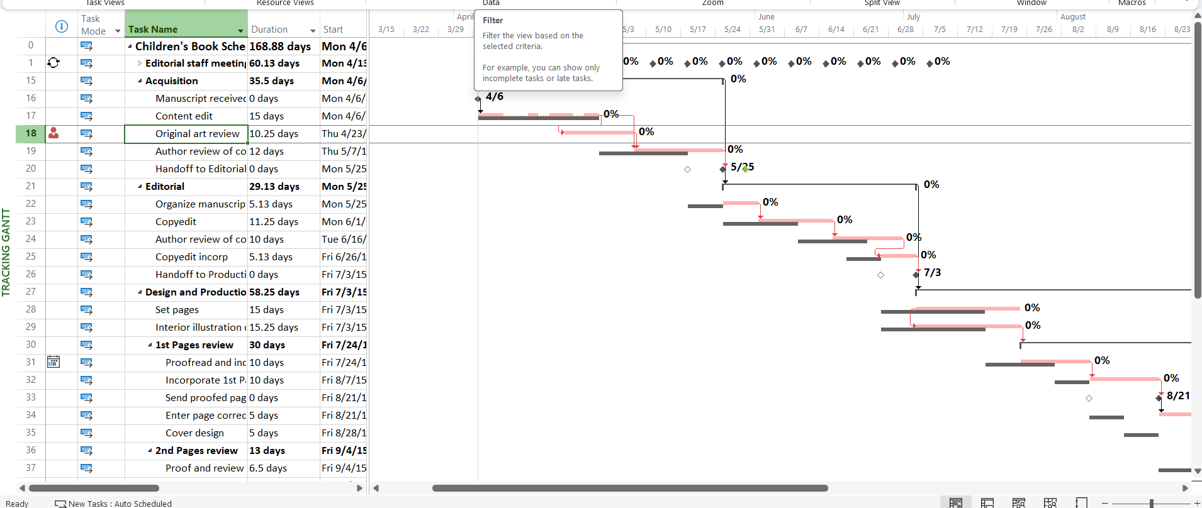

6. Trên tab dự án “Project”, trong nhóm lịch biểu “Schedule”, bấm thiết lập đường cơ sở “Set Baseline”, rồi bấm “Set Baseline…”. Hộp thoại thiết lập đường cơ sở xuất hiện.

7. Đảm bảo rằng tùy chọn “Set Baseline” được chọn. Trong vùng “For”, đảm bảo rằng tùy chọn “Entire project” được chọn. Lưu ý rằng ngày lưu lần cuối “last saved” mà bạn thấy có thể khác.

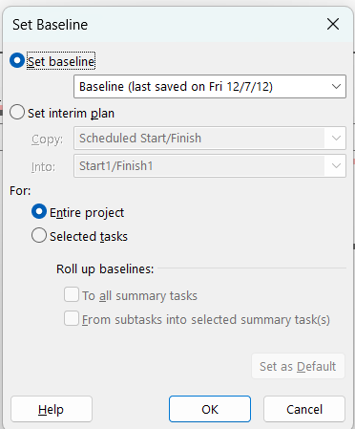

8. Nhấn **OK** để cập nhật đường cơ sở.

Dự án cảnh báo bạn rằng bạn sắp ghi đè lên các giá trị đường cơ sở đã lưu trước đó.

9. Nhấn **Yes**.

Dự án cập nhật các giá trị đường cơ sở cho kế hoạch.

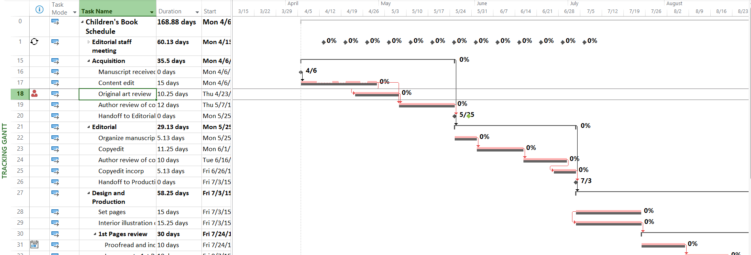

10. Đóng tập tin “Advanced_Tracking A_Start.mpp”.

**2. Theo dõi dựa trên tổng giá trị công việc thực tế cho từng nhiệm vụ và phân công**

1. Tạo tiếp tập tin mới, dựa vào Task bên dưới, đặt tên là “Advanced Tracking B_Start.mpp”, để hoàn thành bài tập này.

Phiên bản này của kế hoạch bao gồm các giá trị đường cơ sở được cập nhật đã lưu trước đó, cũng như các thực tế đầu tiên được báo cáo dựa trên các nhiệm vụ đầu tiên trong giai đoạn Sự tiếp nhận.

2. Trên tab “View”, trong nhóm “Task Views”, bấm “Task Usage”.

Khung nhìn “Task Usage” xuất hiện. Khung nhìn “Task Usage” liệt kê các tài nguyên trong các nhiệm vụ mà chúng được phân giao cho những nhiệm vụ đó. Thông tin này xuất hiện trong bảng bên trái. Ở phía bên phải, bạn thấy các dòng được sắp xếp theo thang thời gian. Các dòng hiển thị những giá trị công việc đã lên lịch cho từng nhiệm vụ hoặc tài nguyên được phân công; dòng nhiệm vụ có nền bóng mờ và dòng phân công có nền trắng.

3. Trong cột “Task Name”, nhấn tên của nhiệm vụ 18, Đánh giá tác phẩm gốc. 4. Trên tab “Task”, trong nhóm “Editing”, bấm “Scroll to Task”.

Lưới phân đoạn thời gian ở bên phải của khung nhìn sẽ hiển thị công việc đã lên lịch đầu tiên cho nhiệm vụ.

Tiếp theo, bạn sẽ chuyển đổi bảng và các chi tiết được hiển thị trong khung nhìn.

5. Trên tab “View”, trong nhóm dữ liệu “Data”, bấm “Tables” rồi bấm “Work”. Bảng Work xuất hiện.

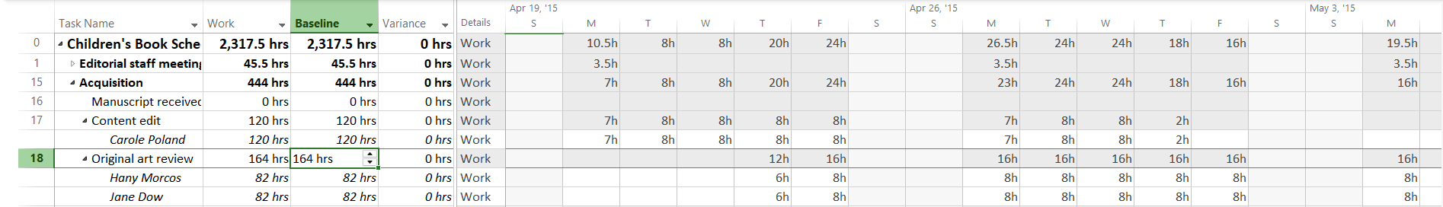

6. Trên tab định dạng “Format”, trong nhóm chi tiết “Details”, bấm công việc thực tế “Actual Work”.

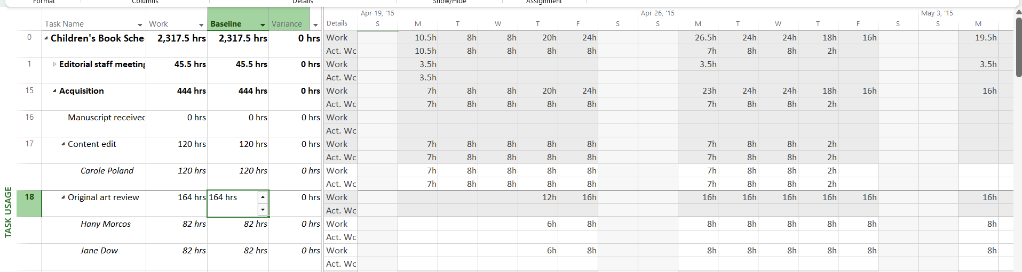

7. Sử dụng chuột, kéo thanh chia dọc sang phải cho đến khi bạn có thể nhìn thấy tất cả  các cột trong bảng công việc “Work”.

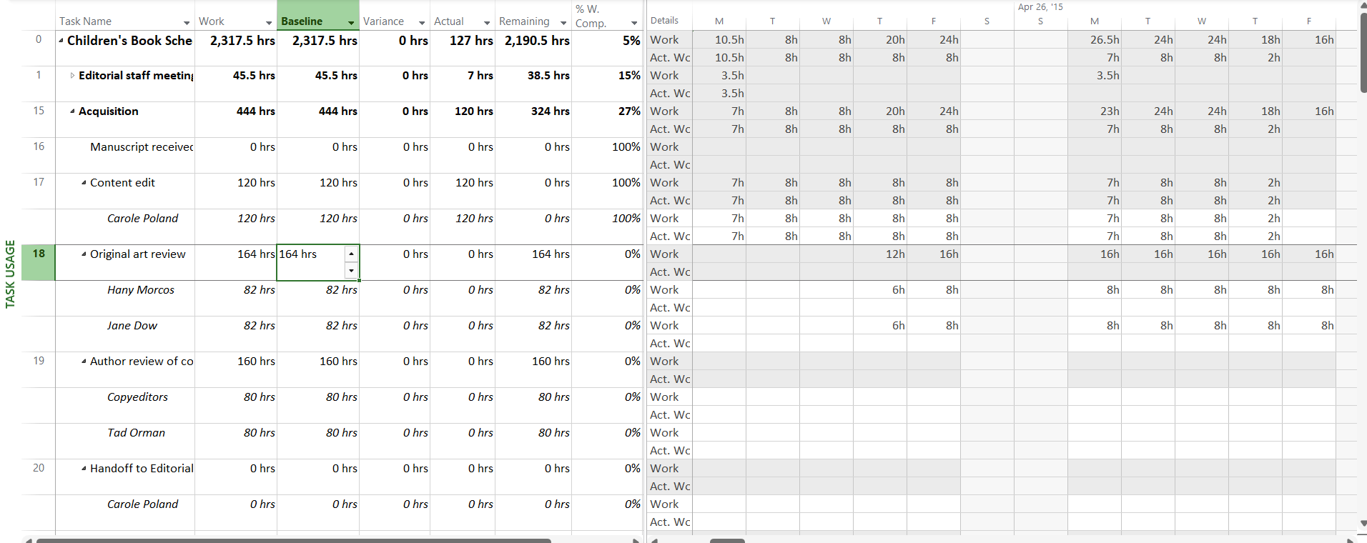

8. Trong cột “Actual” cho nhiệm vụ 18, Đánh giá tác phẩm gốc, nhập hoặc nhấn 92h, rồi nhấn phím Enter.

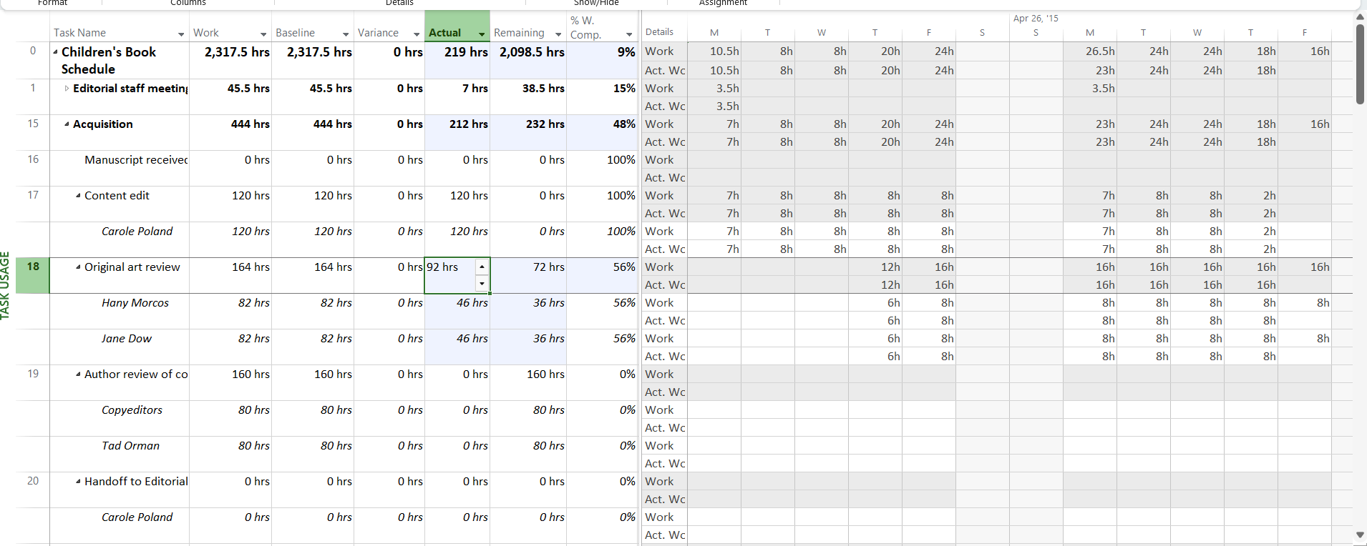

9. Trong cột “Actual” cho nhiệm vụ 18 của Huỳnh Phương Nam (hiện chứa giá trị 46 giờ), nhập hoặc nhấn 62 giờ, rồi nhấn Enter.

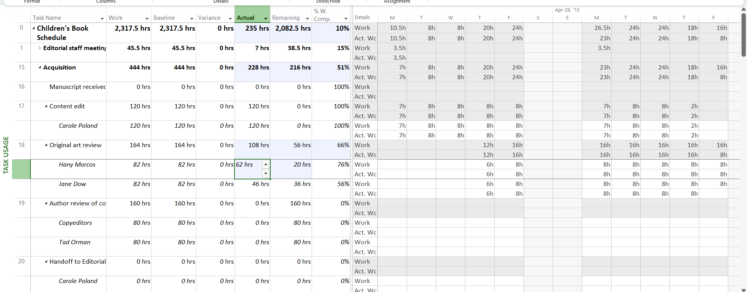

10. Kéo thanh phân chia dọc trở lại bên trái để xem thêm các giá trị theo phân đoạn thời gian được cập nhật cho nhiệm vụ.

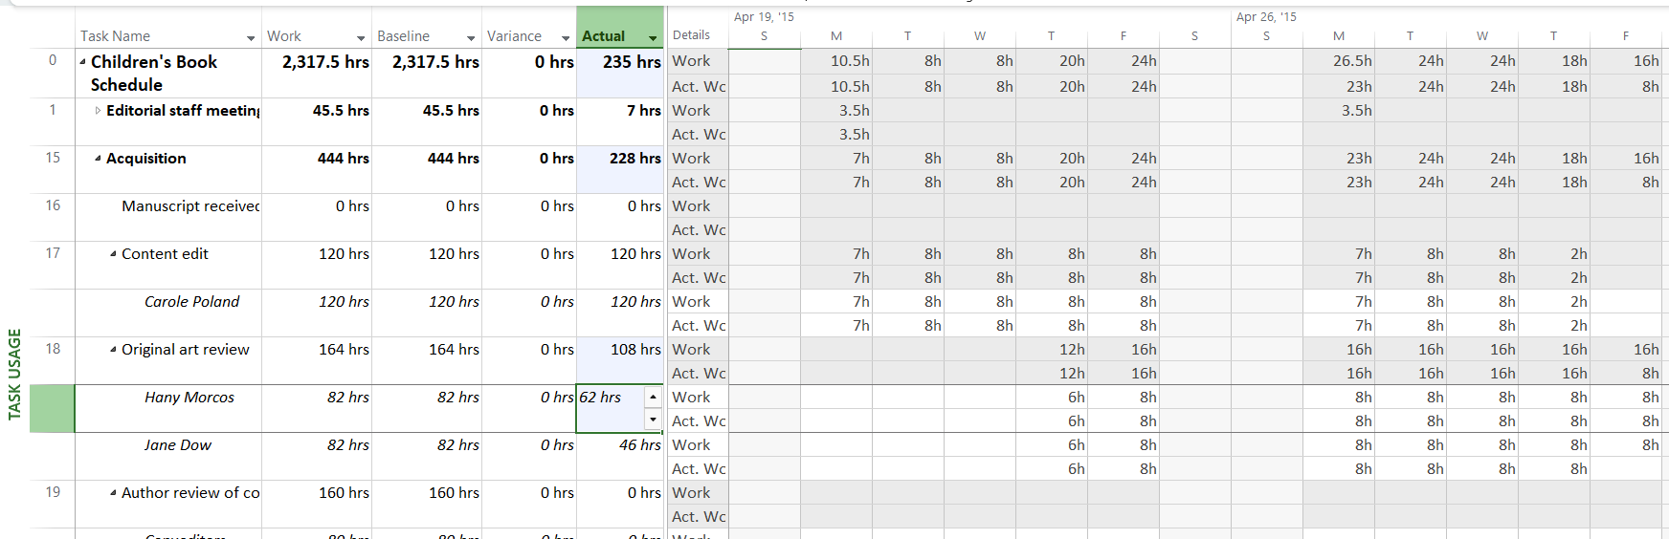

11. Đóng tập tin “Advanced Tracking B_Start.mpp”.

***3. Theo dõi dựa trên giá trị công việc thực tế theo phân đoạn thời gian của  từng nhiệm vụ và phân công***

1. Tạo mới tập tin, đặt tên “Advanced Tracking C_Start.mpp”, dựa vào Task bên dưới để hoàn thành bài tập này.

2. Nhấn mũi tên mở rộng/thu gọn bên cạnh nhiệm vụ 15, Sự tiếp nhận, để thu gọn giai đoạn này của kế hoạch.

Giai đoạn này của công việc đã được hoàn thành.

3. Trên tab “View”, trong nhóm “Task Views”, bấm “Task Usage”.

4. Trong cột “Task Name”, bấm vào tên của nhiệm vụ 22, Sắp xếp bản thảo cho bản sao, sau đó, trên tab “Task”, trong nhóm “Editing”, bấm “Scroll to Task”. Dự án cuộn lưới phân đoạn thời gian để hiển thị các giá trị công việc đã lên lịch đầu tiên của giai đoạn Biên tập.

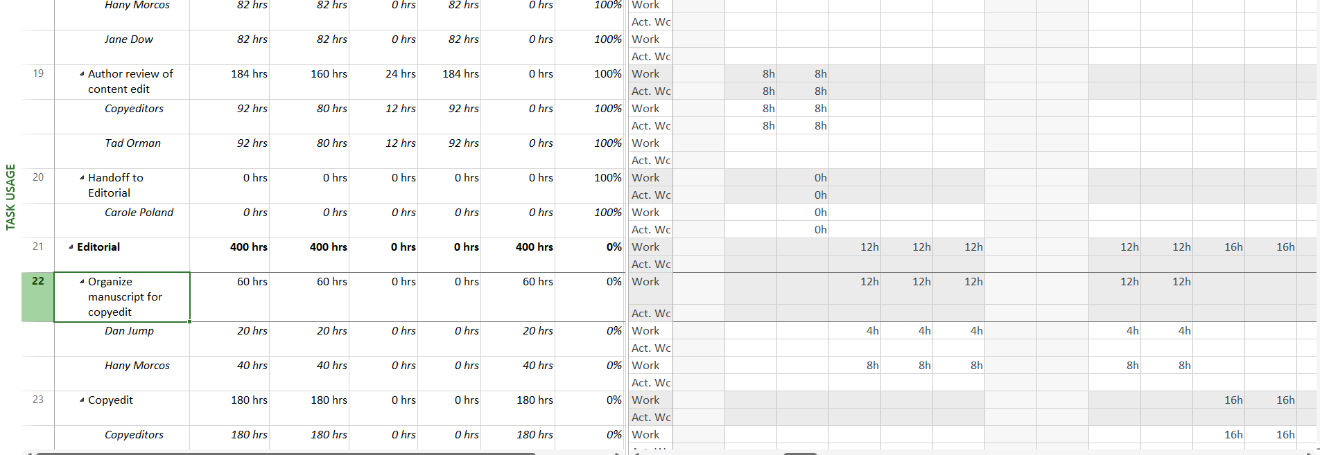

5. Trong lưới phân đoạn thời gian, hãy nhấn vào ô là giao điểm của cột Thứ Tư, ngày 27 tháng 5 và dòng công việc thực tế của nhiệm vụ 22. Dòng công việc thực tế nằm ngay bên dưới dòng công việc (chứa giá trị 12h).

6. Nhập 9h, rồi nhấn phím Tab.

7. Trong ô công việc thực tế thứ Năm, ngày 28 tháng 5, nhập 15h, rồi nhấn Tab.

Lưu ý: Khi nhập công việc thực tế, bạn không cần phải bao gồm chữ viết tắt "h" (để biểu thị giờ). Bạn chỉ cần nhập số và Dự án sẽ ghi lại nó dưới dạng giờ. Giờ là giá trị công việc mặc định cho nhập dữ liệu. Nếu bạn muốn, bạn có thể thay đổi điều này. Bấm vào tab “File” và sau đó bấm vào “Options”. Trên tab “Schedule” của hộp thoại “Project Options”, trong hộp “Work Is Entered In”, chọn khoảng tăng thời gian mặc định mà bạn muốn.

8. Đối với nhiệm vụ 22, nhập các giá trị công việc thực tế sau cho những ngày được liệt kê

9. Trên tab “View”, trong nhóm “Zoom”, trong hộp thang thời gian “Timescale”, bấm “Weeks”.

10. Nhập các giá trị công việc thực tế sau vào lưới phân đoạn thời gian cho phân công của các biên tập viên vào nhiệm vụ 23, Bản sao:

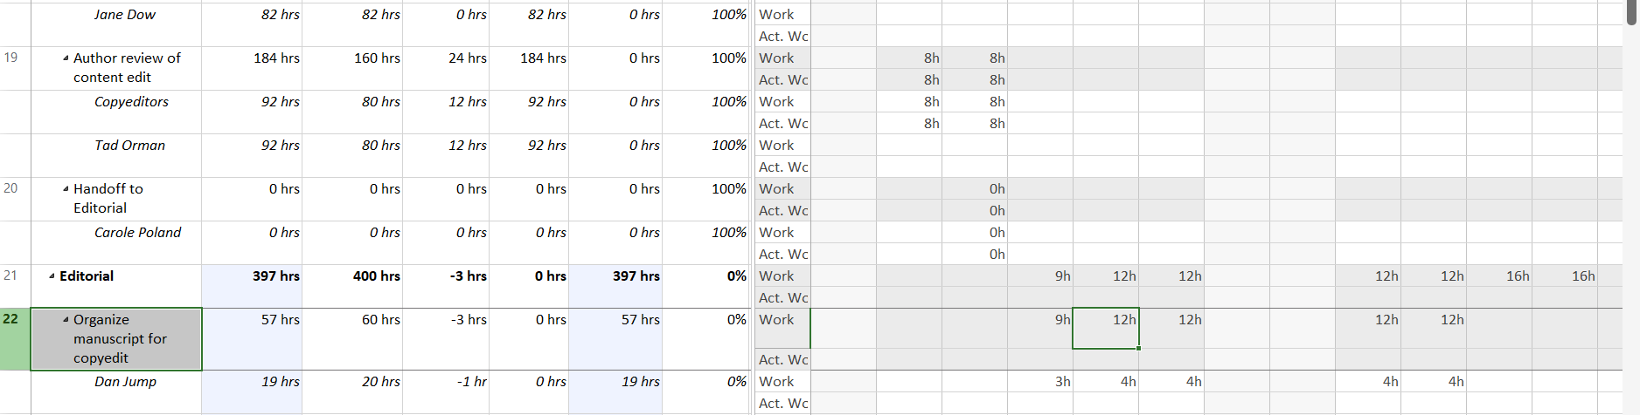

11. Đóng tập tin “Advanced Tracking C_Start.mpp”.

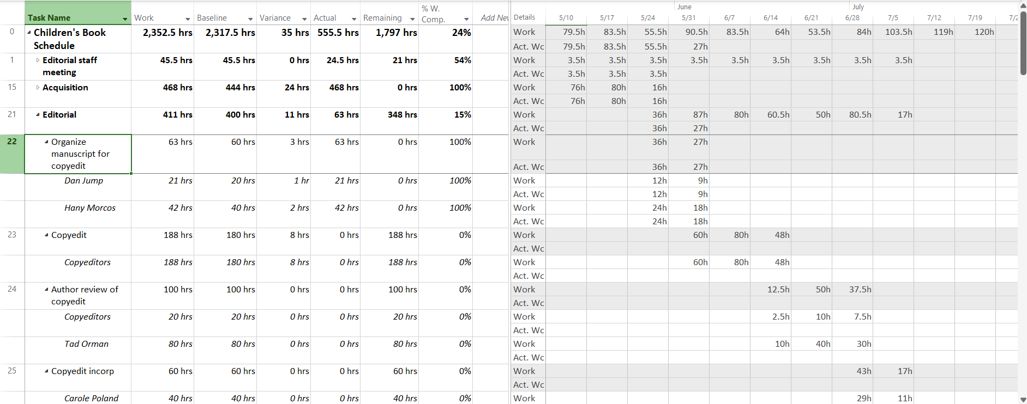

***4. Lập lại lịch công việc chưa hoàn thành***

1. Tạo mới tập tin, đặt tên là “Advanced Tracking D_Start.mpp”, dựa vào Task bên dưới để hoàn thành bài tập này.

Kế hoạch hiện đang ở khung nhìn “Task Usage”. Tiếp theo, bạn sẽ chuyển sang khung nhìn biểu đồ Gantt “Gantt Chart”.

2. Trên tab “View”, trong nhóm “Task Views”, bấm vào mũi tên xuống bên dưới nút “Gantt Chart”, rồi bấm “Gantt Chart”.

3. Cuộn khung nhìn biểu đồ Gantt lên sao cho Đánh giá các trang lần thứ nhất (nhiệm vụ 30) xuất hiện gần đầu khung nhìn.

4. Trong cột “Task Name”, hãy bấm vào tên của nhiệm vụ 31, Hiệu đính và lập chỉ mục.

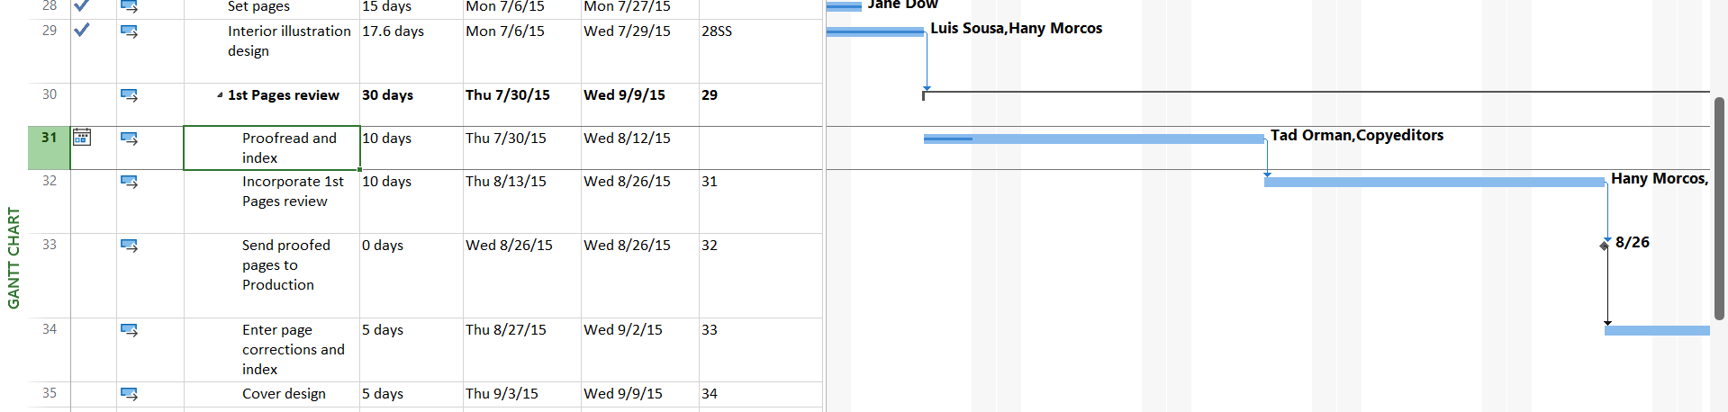

5. Trên tab “Project”, trong nhóm trạng thái “Status”, bấm cập nhật dự án “Update Project”.

Hộp thoại cập nhật dự án xuất hiện.

6. Chọn tùy chọn “Reschedule uncompleted work to start after” (lập lại lịch trình công việc chưa hoàn thành để bắt đầu sau) và trong hộp văn bản, nhập hoặc chọn 04/08/2015.

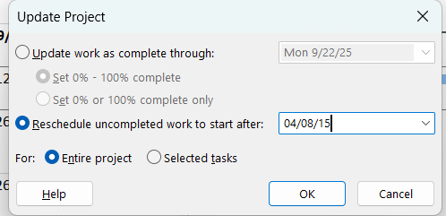

7. Nhấn OK để đóng hộp thoại “Update Project”.

8. Đóng tập tin “Advanced Tracking D_Start.mpp”.

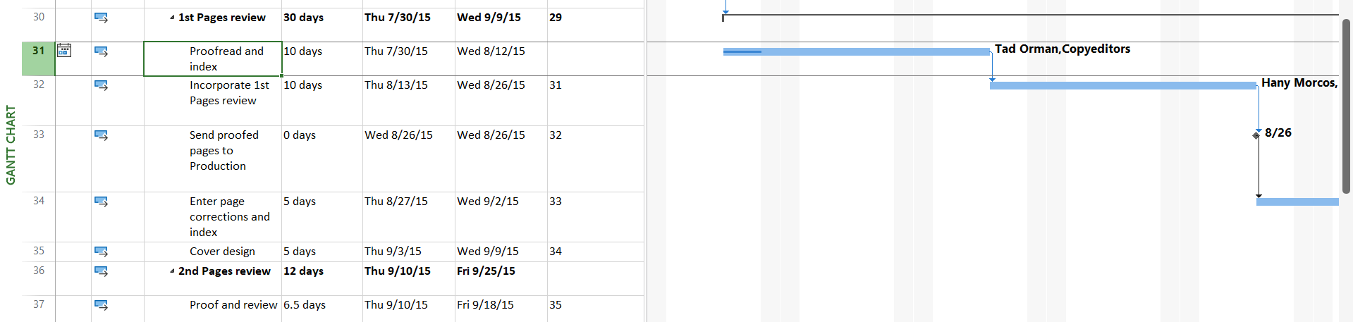

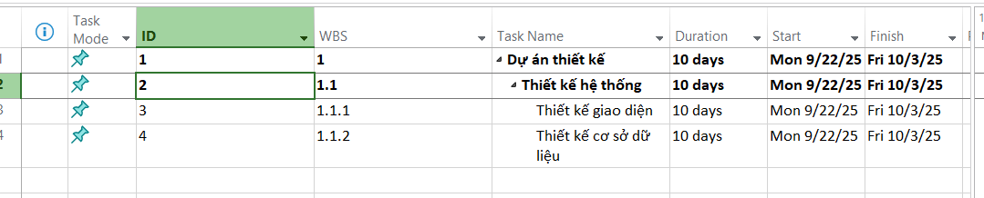

III. Quản lý giá trị thu được (EVM)

1. Tạo ra kế hoạch dự án

- Tạo một dự án mới có tên MSSV_lab4.mpp

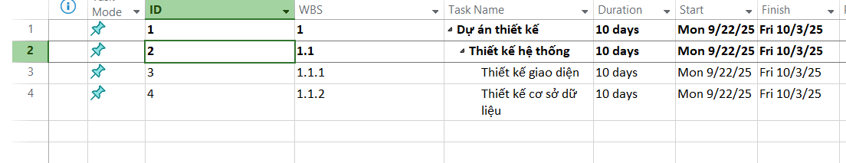

- Thiết lập nguồn nhân lực cho dự án theo bảng như sau.



2. Thiết lập đường cơ sở cho dự án

Hãy thiết lập đường cơ sở cho dự án. Kết quả, thông tin dự án trong bảng “Variance”  – khi xem – có dạng như sau.

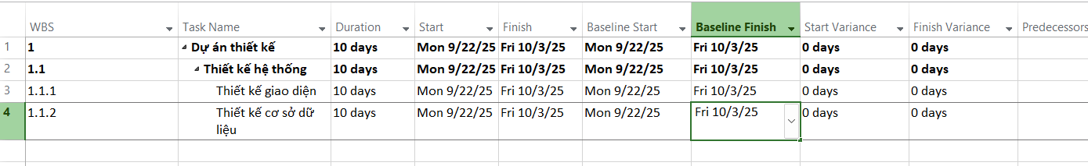

3. Cập nhật kế hoạch dự án

Minh và Ngân đã bắt tay vào thực hiện nhiệm vụ của mình và làm được 5 ngày. Thông tin công việc thực tế của họ như sau:

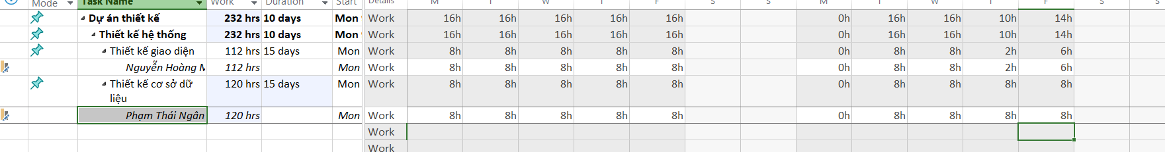

4. Đặt ngày báo cáo trạng thái dự án

Ngày báo cáo trạng thái dự án (gọi là ngày trạng thái) có thể là ngày hiện tại, một ngày trong quá khứ hoặc một ngày trong tương lai. Đặt ngày báo cáo trạng thái dự án là ngày bạn cập nhật tiến độ dự án lần cuối luôn là cách tốt nhất.

Các bước đặt ngày báo cáo trạng thái dự án:

- Trên tab “Project”.

- Chọn “Project Information”.

- Chọn “Status date” là 10/10/2022 và nhấn OK.

- Lưu kế hoạch dự án.

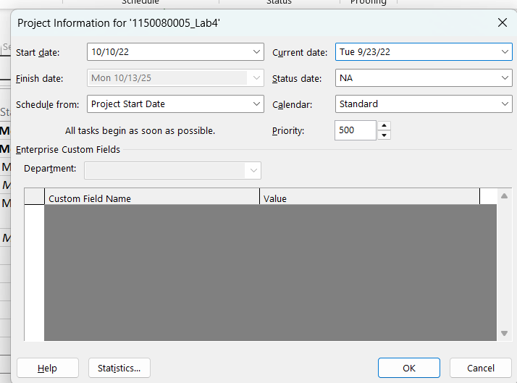

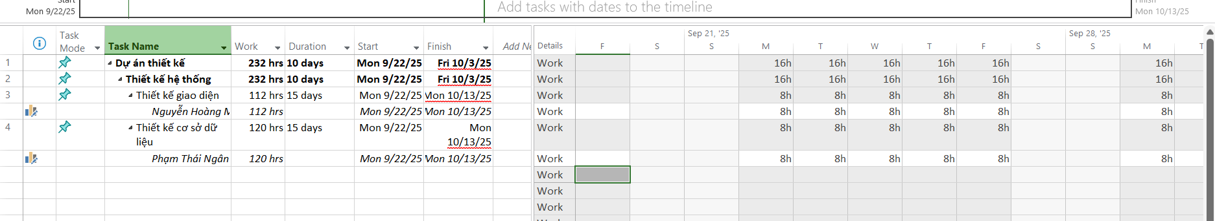

5. Tính toán giá trị thu được

Các bước tính toán giá trị thu được:

- Trên tab “File”, chọn “Options”.

- Nhấn vào tab “Advanced” và di chuyển đến nhãn “Earned Value options for

this project:”.

- Chọn phương pháp tính EV trong menu thả xuống (dropdown) nhãn “Default task Earned Value method”.

- Chọn số của đường cơ sở trong menu thả xuống nhãn “Baseline for Earned Value calculations” và nhấn vào OK.

- Lưu kế hoạch dự án.

Để xem các giá trị thu được, ta phải áp dụng bảng “Earned value” vào biểu đồ theo dõi “Tracking Gantt”:

- Trên tab “View”, chọn “Tracking Gantt”.

- Trên tab “View”, trong nhóm “Data”, bấm “Tables”, chọn “More Tables...” , hộp chọn “More Tables” xuất hiện như hình bên dưới, chọn “Earned Value” và nhất nút “Apply”.

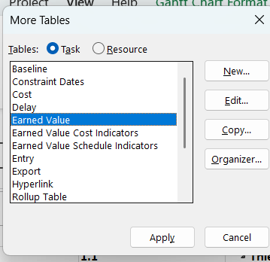

6. Xuất báo cáo các giá trị thu được

Để xuất báo cáo các giá trị thu được ra tập tin Excel, bạn thực hiện các bước sau:

- Trên tab “Report”, chọn “Visual Reports”, cửa sổ “Visual Reports – Create Report” xuất hiện.

- Đánh dấu vào checkbox “Microsoft Excel”.

- Dưới tab “All”: chọn “Earned Value Over Time Report”; trong menu có nhãn “Select level of usage data to include in the report” chọn “Days”.

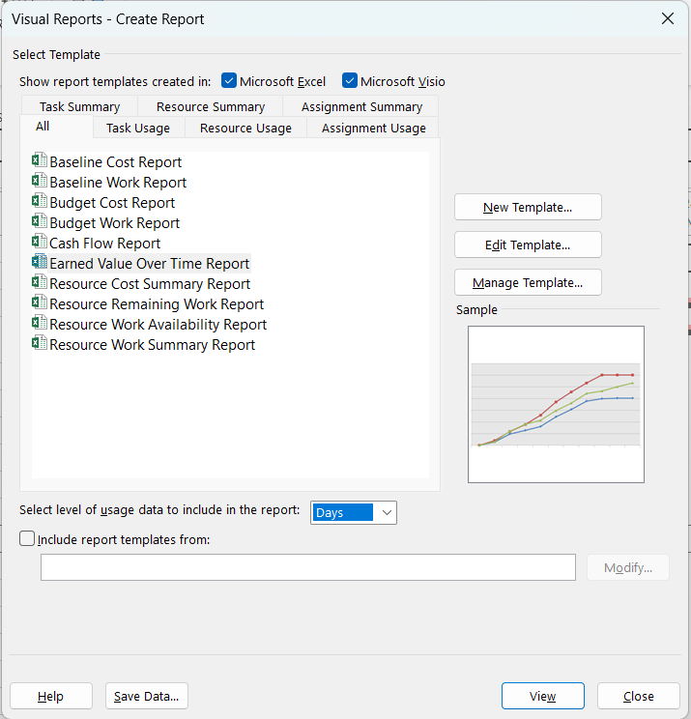

7.

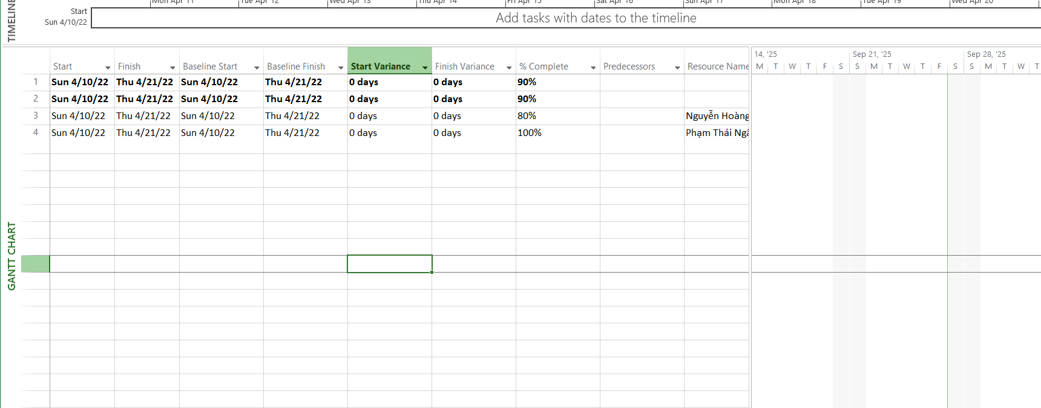

Câu 1.

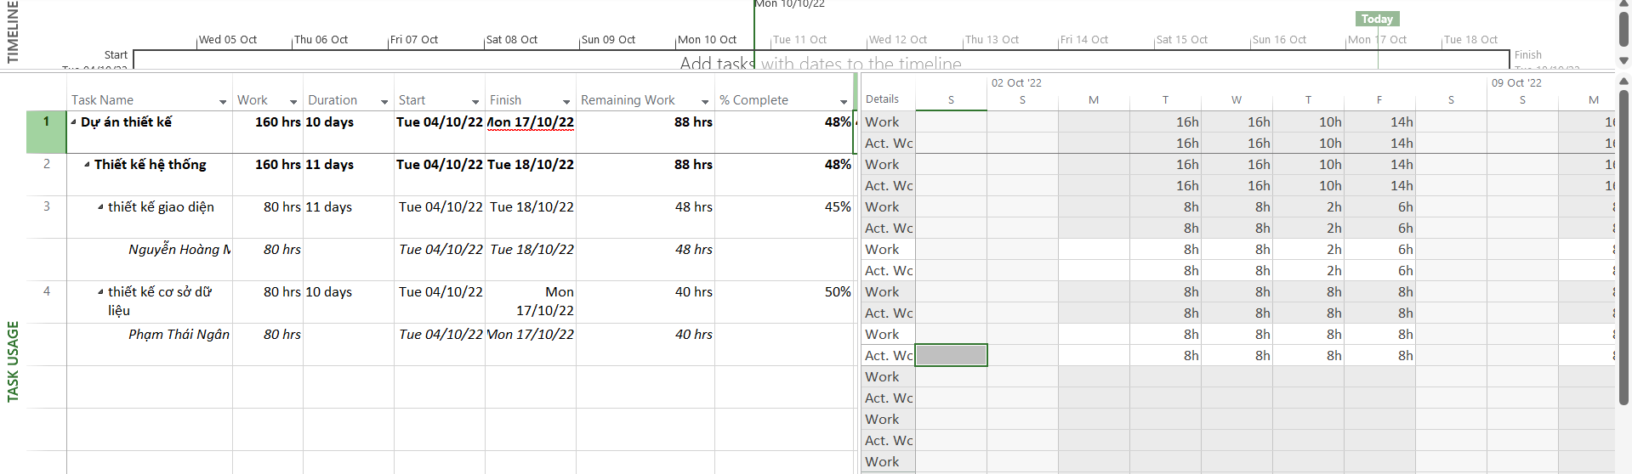

Thiết kế giao diện người dùng (UI):

% Complete = 50% (đã qua 5/10 ngày).

Nhưng theo thực tế, chỉ hoàn thành 32h/80h → Physical % Complete = 40%.

Thiết kế cơ sở dữ liệu (DB):

% Complete = 50% (5/10 ngày).

Và thực tế đúng 40h/80h → Physical % Complete = 50%.

Câu 2: % hoàn thành công việc (Work Complete)

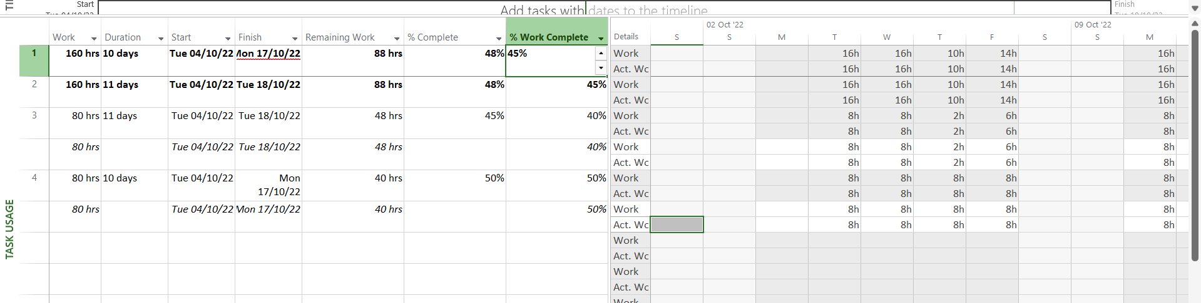

Giao diện: 32/40h = 80% Work Complet

CSDL: 40/40h = 100% Work Complete

Câu 3: Tiến độ

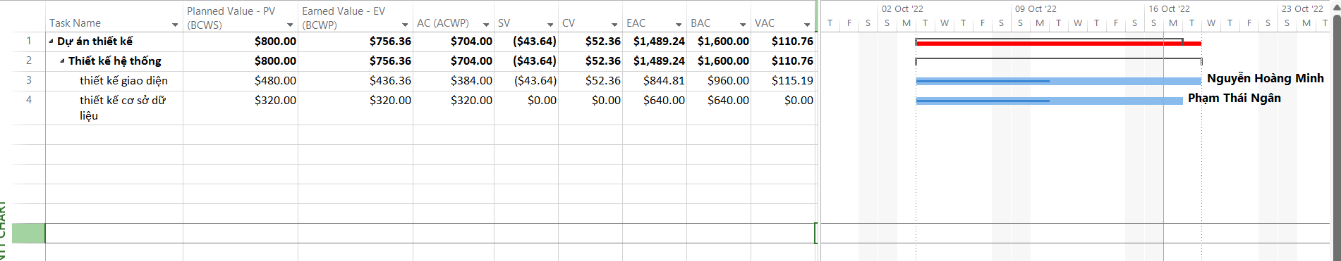

Thiết kế giao diện (Nguyễn Hoàng Minh):

PV (kế hoạch đến 10/10): 40h

EV (thực tế làm được): 32

SV = EV − PV = −8h → âm ⇒ chậm tiến độ

SPI = EV / PV = 32/40 = 0.8 (<1) ⇒ chậm tiến độ

Thiết kế cơ sở dữ liệu (Phạm Thái Ngân):

PV = 40h

EV = 40h

SV = 0, SPI = 1 ⇒ đúng tiến độ

Câu 4:

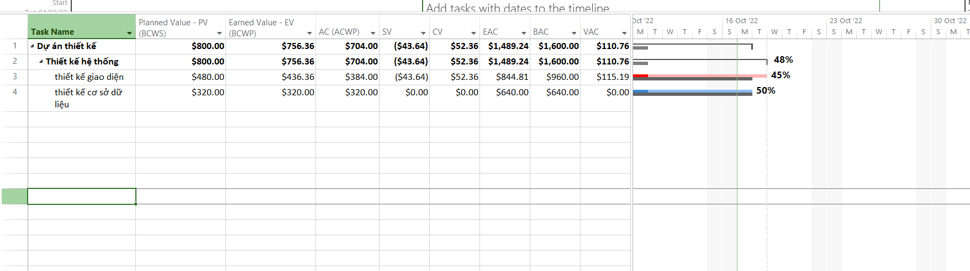

Thiết kế giao diện (Nguyễn Hoàng Minh):

EV (giá trị thu được): 32h × $12 = $384

AC (chi phí thực tế): 32h × $12 = $384

CV = EV − AC = 0 ⇒ đúng ngân sách

CPI = EV / AC = 1 ⇒ đúng ngân sách

Thiết kế cơ sở dữ liệu (Phạm Thái Ngân):

EV = 40h × $8 = $320

AC = 40h × $8 = $320

CV = 0 ⇒ đúng ngân sách

CPI = 1 ⇒ đúng ngân sách

Toàn dự án:

EV = 704$, AC = 704$ ⇒ CV = 0, CPI = 1 ⇒ đúng ngân sách

Câu 5:

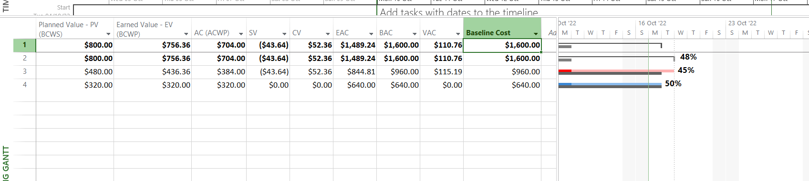

Thiết kế giao diện (Nguyễn Hoàng Minh):

Kế hoạch: 10 ngày × 8h/ngày = 80h.

Đơn giá: $12/h.

Baseline Cost (BAC_UI) = 80 × 12 = $960.

Thiết kế cơ sở dữ liệu (Phạm Thái Ngân):

Kế hoạch: 80h.

Đơn giá: $8/h.

Baseline Cost (BAC_DB) = 80 × 8 = $640.

- BAC cho toàn dự án

BAC_Project = BAC_UI + BAC_DB = $960 + $640 = $1,600.

- Ghi vào báo cáo (Câu 5)

Thiết kế giao diện: BAC = $960.

Thiết kế cơ sở dữ liệu: BAC = $640.

Toàn dự án: BAC = $1,600.

Câu 6: Ước tính khi hoàn thành (EAC)

BAC = $1,600 (từ Câu 5).

EV = $704 (384 của Minh + 320 của Ngân).

AC = $704 (32h×12 + 40h×8).

1. ETC = BAC − EV = 1,600 − 704 = $896.

2. EAC = AC + (BAC − EV) = 704 + (1,600 − 704) = $1,600.

3. VAC = BAC − EAC = 1,600 − 1,600 = 0.

- Chi phí cần thêm để hoàn thành (ETC): $896.

- Tổng chi phí dự kiến khi hoàn thành (EAC): $1,600.

- Dự án không vượt ngân sách (VAC = 0).

Câu 7: Trễ tiến độ

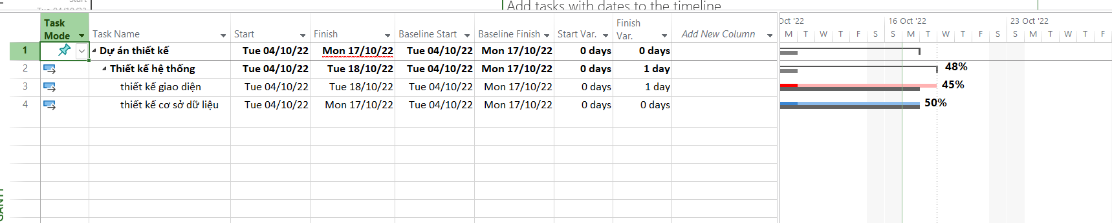

Thiết kế giao diện (UI):

Baseline Finish = 17/10/2022.

Thực tế Finish (sau reschedule) = 18/10/2022.

→ Trễ 1 ngày.

Thiết kế cơ sở dữ liệu (DB):

Baseline Finish = 17/10/2022.

Thực tế Finish = 17/10/2022.

→ Đúng tiến độ.

Dự án (summary):

Kết thúc theo kế hoạch (Baseline Finish) = 17/10/2022

Thực tế Finish = 18/10/2022.

→ Dự án trễ 1 ngày.

- tỷ lệ % trễ

Kế hoạch Duration = 10 ngày.

Trễ 1 ngày.

% trễ = 1 / 10 × 100% = 10%.

- Thiết kế giao diện: Trễ 1 ngày, ~10% so với kế hoạch.

- Thiết kế cơ sở dữ liệu: Đúng tiến độ.

- Toàn dự án: Trễ 1 ngày (10%).

- Nguyên nhân: Minh làm ít giờ hơn so với kế hoạch trong tuần đầu → phần còn lại dời sang sau Status Date.

Câu 8: Xuất báo cáo Earned Value

|  |  |  |  |  |  |  |
| --- | --- | --- | --- | --- | --- | --- |
|  |  |  |  | Data |  |  |
| Year | Quarter | Week | Day | Earned Value | Planned Value | AC |
| 2022 | Q4 | Week 40 | 4 | 160 | 160 | 160 |
|  |  |  | 5 | 320 | 320 | 320 |
|  |  |  | 6 | 408 | 480 | 408 |
|  |  |  | 7 | 544 | 640 | 544 |
|  |  |  | 8 | 544 | 640 | 544 |
|  |  | Week 41 | 9 | 544 | 640 | 544 |
|  |  |  | 10 | 704 | 800 | 704 |
|  | Q4 Total |  |  | 704 | 800 | 704 |
| 2022 Total |  |  |  | 704 | 800 | 704 |
| Grand Total |  |  |  | 704 | 800 | 704 |

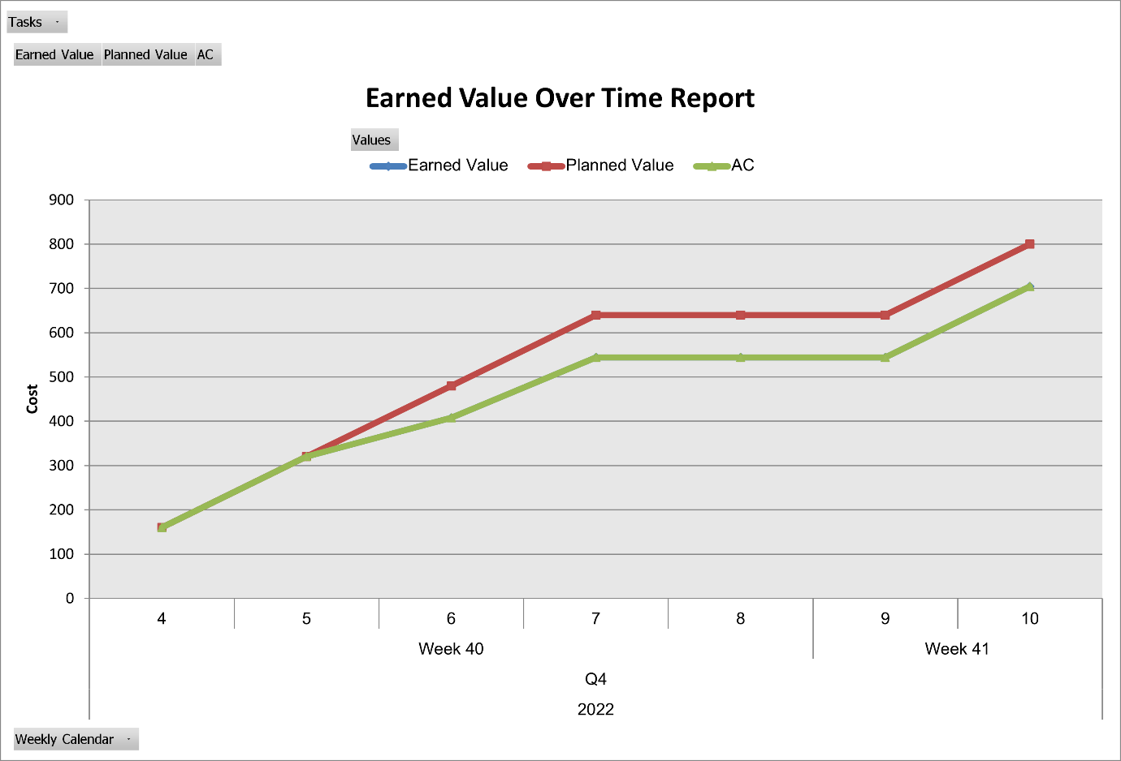

Biểu đồ cho thấy tiến độ và chi phí thực tế so với kế hoạch.

Ở ngày 10/10/2022:

EV < PV → dự án bị chậm tiến độ.

EV = AC → chi phí thực tế đúng bằng khối lượng công việc hoàn thành (không vượt ngân sách).